Химия

Тема: «Аминокислоты, их строение, изомерия и свойства».

Задание: Законспектировать лекцию по данной теме.

Работу необходимо принести на урок 24 мая.

Лекция:

Аминокислоты, их строение, изомерия и свойства.
Среди азотсодержащих органических веществ имеются соединения с двойственной функцией. Особенно важными из них являются аминокислоты.
В клетках и тканях живых организмов встречается около 300 различных аминокислот, но только 20 (α-аминокислоты) из них служат звеньями (мономерами), из которых построены пептиды и белки всех организмов (поэтому их называют белковыми аминокислотами). Последовательность расположения этих аминокислот в белках закодирована в последовательности нуклеотидов соответствующих генов. Остальные аминокислоты встречаются как в виде свободных молекул, так и в связанном виде. Многие из аминокислот встречаются лишь в определенных организмах, а есть и такие, которые обнаруживаются только в одном из великого множества описанных организмов. Большинство микроорганизмов и растения синтезируют необходимые им аминокислоты; животные и человек не способны к образованию так называемых незаменимых аминокислот, получаемых с пищей. Аминокислоты участвуют в обмене белков и углеводов, в образовании важных для организмов соединений (например, пуриновых и пиримидиновых оснований, являющихся неотъемлемой частью нуклеиновых кислот), входят в состав гормонов, витаминов, алкалоидов, пигментов, токсинов, антибиотиков и т. д.; некоторые аминокислоты служат посредниками при передаче нервных импульсов.
Аминокислоты — органические амфотерные соединения, в состав которых входят карбоксильные группы – СООН и аминогруппы -NH₂.
Аминокислоты можно рассматривать как карбоновые кислоты, в молекулах которых атом водорода в радикале замещен аминогруппой.
КЛАССИФИКАЦИЯ
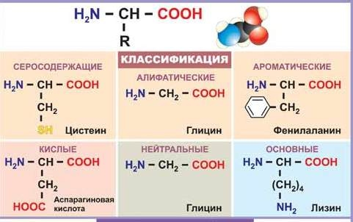
Аминокислоты классифицируют по структурным признакам.
1. В зависимости от взаимного расположения амино- и карбоксильной групп аминокислоты подразделяют на α-, β-, γ-, δ-, ε- и т. д.
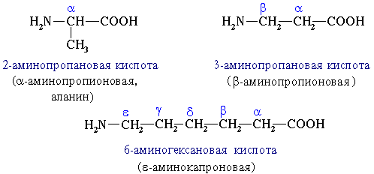
2. В зависимости от количества функциональных групп различают кислые, нейтральные и основные.
3. По характеру углеводородного радикала различают алифатические (жирные), ароматические, серосодержащие и гетероциклические аминокислоты. Приведенные выше аминокислоты относятся к жирному ряду.
Примером ароматической аминокислоты может служить пара-аминобензойная кислота:
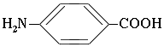
Примером гетероциклической аминокислоты может служить триптофан – незаменимая α- аминокислота
НОМЕНКЛАТУРА
По систематической номенклатуре названия аминокислот образуются из названий соответствующих кислот прибавлением приставки амино- и указанием места расположения аминогруппы по отношению к карбоксильной группе. Нумерация углеродной цепи с атома углерода карбоксильной группы.
Например:
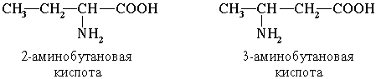
Часто используется также другой способ построения названий аминокислот, согласно которому к тривиальному названию карбоновой кислоты добавляется приставка амино- с указанием положения аминогруппы буквой греческого алфавита.
Пример:
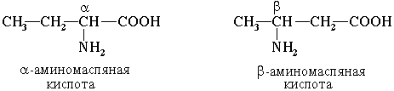
Для α-аминокислот R-CH(NH₂)COOH

, которые играют исключительно важную роль в процессах жизнедеятельности животных и растений, применяются тривиальные названия.
Таблица. Некоторые важнейшие α-аминокислоты
Аминокислота | Сокращённое  обозначение | Строение радикала ( R )
Глицин | Gly (Гли) | H -
Аланин | Ala (Ала) | CH₃ -
Валин | Val (Вал) | (CH₃)₂CH -
Лейцин | Leu (Лей) | (CH₃)₂CH – CH₂ -
Серин | Ser (Сер) | OH- CH₂ -
Тирозин | Tyr (Тир) | HO – C₆H₄ – CH₂ -
Аспарагиновая кислота | Asp (Асп) | HOOC – CH₂ -
Глутаминовая кислота | Glu (Глу) | HOOC – CH₂ – CH₂ -
Цистеин | Cys (Цис) | HS – CH₂ -
Аспарагин | Asn (Асн) | O = C – CH₂ –  │  NH₂
Лизин | Lys (Лиз) | NH₂ – CH₂- CH₂ – CH₂ -
Фенилаланин | Phen (Фен) | C₆H₅ – CH₂ -
Если в молекуле аминокислоты содержится две аминогруппы, то в ее названии используется приставка диамино-, три группы NH₂ – триамино- и т.д.
Пример:
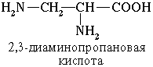
Наличие двух или трех карбоксильных групп отражается в названии суффиксом –диовая или -триовая кислота:
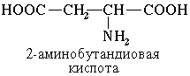
ИЗОМЕРИЯ
1. Изомерия углеродного скелета
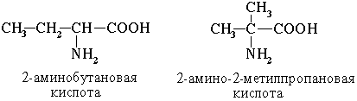
2. Изомерия положения функциональных групп
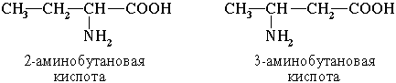
3. Оптическая изомерия
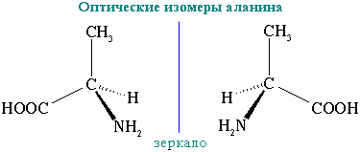
α-аминокислоты, кроме глицина NН₂-CH₂-COOH.
ФИЗИЧЕСКИЕ СВОЙСТВА
Аминокислоты представляют собой кристаллические вещества с высокими (выше 250°С) температурами плавления, которые мало отличаются у индивидуальных аминокислот и поэтому нехарактерны. Плавление сопровождается разложением вещества. Аминокислоты хорошо растворимы в воде и нерастворимы в органических растворителях, чем они похожи на неорганические соединения. Многие аминокислоты обладают сладким вкусом.
ПОЛУЧЕНИЕ
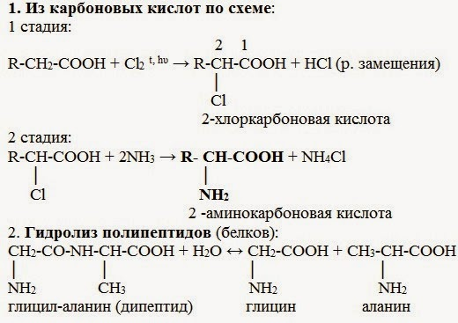
3. Микробиологический синтез. Известны микроорганизмы, которые в процессе жизнедеятельности продуцируют α - аминокислоты белков.
ХИМИЧЕСКИЕ СВОЙСТВА
Аминокислоты амфотерные органические соединения, для них характерны кислотно-основные свойства.
I. Общие свойства
1. Внутримолекулярная нейтрализация → образуется биполярный цвиттер-ион:
Водные растворы электропроводны. Эти свойства объясняются тем, что молекулы аминокислот существуют в виде внутренних солей, которые образуются за счет переноса протона от карбоксила к аминогруппе:
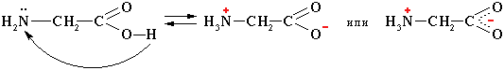
цвиттер-ион
Водные растворы аминокислот имеют нейтральную, кислую или щелочную среду в зависимости от количества функциональных групп.
Видео-опыт «Свойства аминоуксусной кислоты»
2. Поликонденсация → образуются полипептиды (белки):
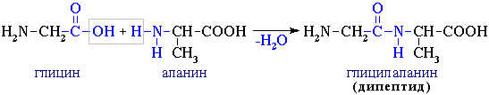
При взаимодействии двух α-аминокислот образуется дипептид.
3. Разложение → Амин + Углекислый газ:
NH₂-CH₂-COOH → NH₂-CH₃ + CO₂↑
II. Свойства карбоксильной группы (кислотность)
1. С основаниями → образуются соли:
NH₂-CH₂-COOH + NaOH → NH₂-CH₂-COONa + H₂O
NH₂-CH₂-COONa - натриевая соль 2-аминоуксусной кислоты
2. Со спиртами → образуются сложные эфиры – летучие вещества (р. этерификации): NH₂-CH₂-COOH + CH₃OH ^{HCl(газ)}→ NH₂-CH₂-COOCH₃ + H₂O
NH₂-CH₂-COOCH₃ - метиловый эфир 2- аминоуксусной кислоты
3. С аммиаком → образуются амиды:
NH₂-CH(R)-COOH + H-NH₂ → NH₂-CH(R)-CONH₂ + H₂O
4. Практическое значение имеет внутримолекулярное взаимодействие функциональных групп ε-аминокапроновой кислоты, в результате которого образуется ε-капролактам (полупродукт для получения капрона):
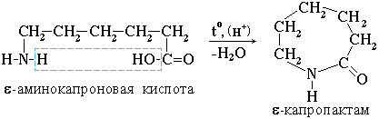
III. Свойства аминогруппы (основность)
1. С сильными кислотами → соли:
HOOC-CH₂-NH₂ + HCl → [HOOC-CH₂-NH₃]Cl
или HOOC-CH₂-NH₂*HCl
2. С азотистой кислотой (подобно первичным аминам):
NH₂-CH(R)-COOH + HNO₂ → HO-CH(R)-COOH + N₂↑+ H₂O
гидроксокислота
Измерение объёма выделившегося азота позволяет определить количество аминокислоты (метод Ван-Слайка)
IV. Качественная реакция
1. Все аминокислоты окисляются нингидрином с образованием продуктов сине-фиолетового цвета!
2. С ионами тяжелых металлов α-аминокислоты образуют внутрикомплексные соли. Комплексы меди (II), имеющие глубокую синюю окраску, используются для обнаружения α-аминокислот.
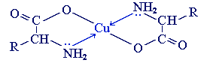
Видео-опыт "Образование медной соли аминоуксусной кислоты".
ПРИМЕНЕНИЕ
1) аминокислоты широко распространены в природе;
2) молекулы аминокислот – это те кирпичики, из которых построены все растительные и животные белки; аминокислоты, необходимые для построения белков организма, человек и животные получают в составе белков пищи;
3) аминокислоты прописываются при сильном истощении, после тяжелых операций;
4) их используют для питания больных;
5) аминокислоты необходимы в качестве лечебного средства при некоторых болезнях (например, глутаминовая кислота используется при нервных заболеваниях, гистидин – при язве желудка);
6) некоторые аминокислоты применяются в сельском хозяйстве для подкормки животных, что положительно влияет на их рост;
7) имеют техническое значение: аминокапроновая и аминоэнантовая кислоты образуют синтетические волокна – капрон и энант.

